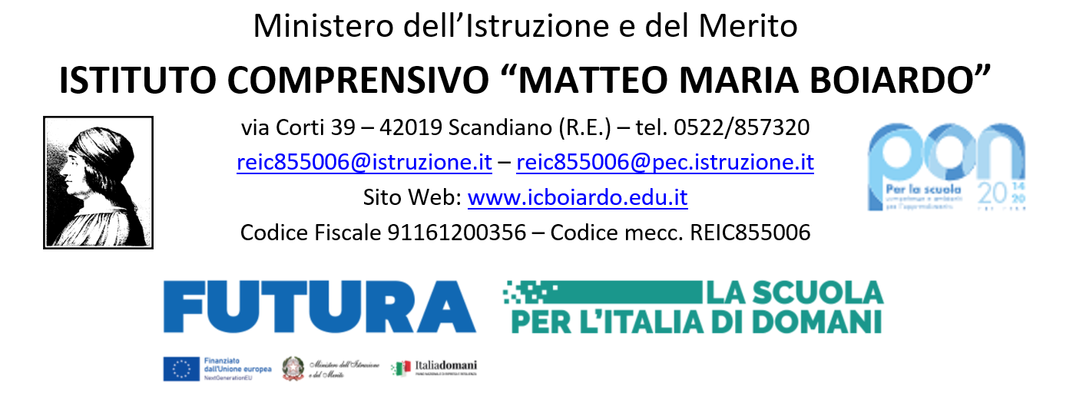

PIANO NAZIONALE DI RIPRESA E RESILIENZA MISSIONE 4: ISTRUZIONE E RICERCA Componente 1 – Potenziamento dell’offerta dei servizi di istruzione: dagli asili nido alle Università - Investimento 3.2: Scuola 4.0: scuole innovative, cablaggio, nuovi ambienti di apprendimento e laboratori”, Azione 1 – Next generation classroom - Ambienti di apprendimento innovativi, finanziato dall’Unione europea – Next Generation EU
Missione Componente | Codice Avviso | Titolo Avviso Decreto | Codice progetto | Importo assegnato | CUP
M4C1 | M4C1I3.2-2022-961 | Piano scuola 4.0- Azione1- Next generation class Ambienti di apprendimento innovativi | M4C1I3.2-2022-961  P - 12188 | € 178.839,13 | G64D22007100006
Linea investimento | M4C1I3.2 - Scuola 4.0: scuole innovative cablaggio, nuovi ambienti di apprendimento e laboratori
Accordo di concessione | Accordo di concessione: REIC855006 - M4C1I3.2-2022-961-P-12188 -prot. n. 0044028 del 17/03/2023 (assunto agli atti con prot. n. 0002590/IV.2 del 20/03/2023)
Titolo Progetto | Un ponte per il futuro

ISTANZA DI PARTECIPAZIONE alla procedura di reclutamento per attività specialistiche di supporto per la selezione di una figura professionale esperta per il supporto tecnico operativo specialistico finalizzato alla realizzazione del progetto e al raggiungimento dei target e milestone

il/La sottoscritta __________________________ nata il _______________ a_________________residente a ____________________________________ via __________________ codice fiscale _______________________
CHIEDE
di partecipare alla procedura di selezione per il conferimento dell’incarico in oggetto.
A tal fine e per ottemperare alla primaria condizione richiesta (requisiti minimi per assunzione in pubbliche amministrazioni), consapevole della responsabilità penale e della decadenza di qualsivoglia beneficio in caso di dichiarazioni mendaci, ai sensi dell’art.46, 75, 76 del DPR 445/2000,
DICHIARA
sotto la propria responsabilità di:
a) essere in possesso dei titoli e/o requisiti obbligatori di accesso richiesti nell’avviso;
b) godere dei diritti civili e politici;
c) non aver riportato condanne penali e non essere destinatario di provvedimenti che riguardano l’applicazione di misure di prevenzione, di decisioni civili e di provvedimenti amministrativi iscritti nel casellario giudiziario;
d) non essere a conoscenza di procedimenti penali a proprio carico;
e) di essere dipendente interno dell’Istituto Comprensivo M.M.Boiardo per il corrente anno scolastico in qualità di DSGA;
f) l’assenza di cause di incompatibilità e di conflitto di interessi, anche solo potenziale, in relazione all’incarico da svolgere.
COMPILA
la seguente tabella per il calcolo del punteggio barrando con una “x” la casella in prima colonna corrispondente al requisito posseduto riportato sul Curriculum Vitae allegato e inserendo i dati richiesti.

 | ELEMENTI PUNTEGGIO |  | PUNTEGGIO
Titoli di studio
 | Laurea Magistrale o vecchio ordinamento in Giurisprudenza e Economia |  | 10
 | Laurea Magistrale o vecchio ordinamento in altre materie |  | 7
 | Laurea triennale in altre materie |  | 4
Certificazioni
 | Prima posizione economica (Ex Art. 2) | 4
 | Ex. Art. 7 | 2
 | Certificazioni informatiche (ECDL o equivalenti) | 2
Esperienze specifiche
 | Servizio di ruolo prestato in qualità di A.A.
 | Servizio prestato in qualità di DSGA (anche facente funzione)
 | Comprovate esperienze nella gestione operativa di progetti comunitari sia di carattere educativo-didattico che correlati ad investimenti strutturali funzionali alla digitalizzazione

TOTALE PUNTI ____/65

Elenca di seguito i Progetti Comunitati eseguiti con incarico di supporto operativo-gestionale a partire dall’a.s.2018/19 e fino all’a.s.2022/23 (max 24)

________________________________________________________________
________________________________________________________________
________________________________________________________________
________________________________________________________________
________________________________________________________________
________________________________________________________________

Il/La sottoscritta allega alla presente il proprio Curriculum Vitae, redatto in formato europeo, datato, aggiornato e firmato manualmente del quale, consapevole della responsabilità penale e della decadenza di qualsivoglia beneficio in caso di dichiarazioni mendaci, ai sensi dell’art.46, 75 e 76 del DPR n.445/2000, dichiara la veridicità dei contenuti, completi, a pena di esclusione, delle informazioni che ne consentono la verifica da parte dell’amministrazione.
La sottoscritta dichiara altresì di essere consapevole che l’Istituto Comprensivo “M.M. Boiardo” di Scandiano, può utilizzare i dati contenuti nella presente autocertificazione ai fini della selezione in oggetto.
Il trattamento dei dati personali verrà effettuato dall’Amministrazione in modo da garantirne la sicurezza e la riservatezza e potrà essere attuato mediante strumenti manuali, informatici e telematici idonei a trattarli nel rispetto delle regole di sicurezza previste dalla Legge.

Scandiano, 10/05/2023 firma

Allegati:
- Curriculum Vitae in formato europeo datato, aggiornato e firmato manualmente o digitalmente;
- Documento di riconoscimento in corso di validità.

